Отчет по выполнению индивидульного проекта. 5 этап

*Дисциплина: Операционные системы*

Кабанова Варвара Дмитриевна

Содержание

# 1 Цель работы

Научиться делать записи для персональных проектов

# 2 Выполнение лабораторной работы

В папке ~/work/study/2021-2022/Операционные системы/personal-project-/ content/home вижу наличие многих файлов, один из которых- текстовый документ project.md. Поработаем с ним (рис. 1)

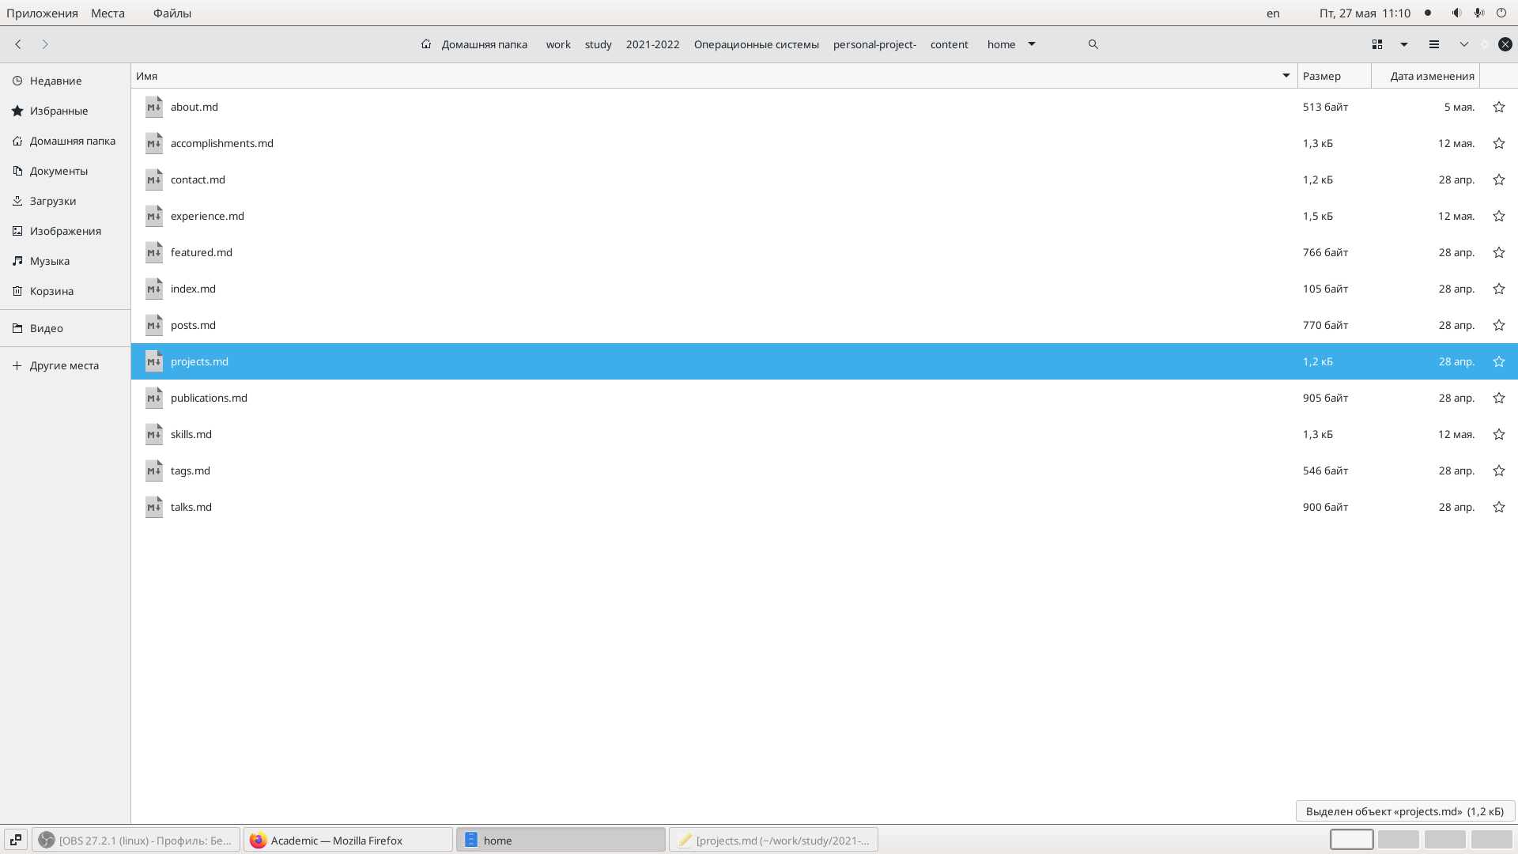

Рис. 1: рис.1

Вносим изменения в наш файл, меняем названия блоков и тегов (рис. 2)

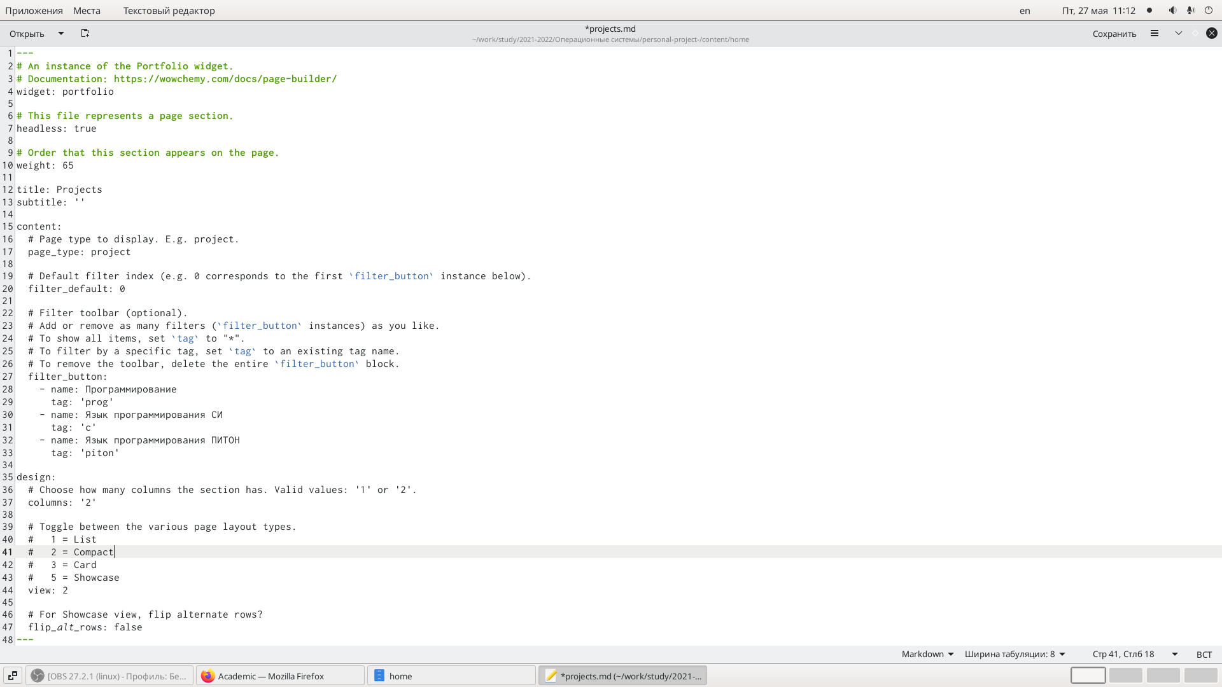

Рис. 2: рис.2

Открываю терминал, с помощью команды ~/bin/hugo server проверяю исправность работы сервера и не допустила ли я ошибок. Вызываю ~/bin/hugo (рис.3)

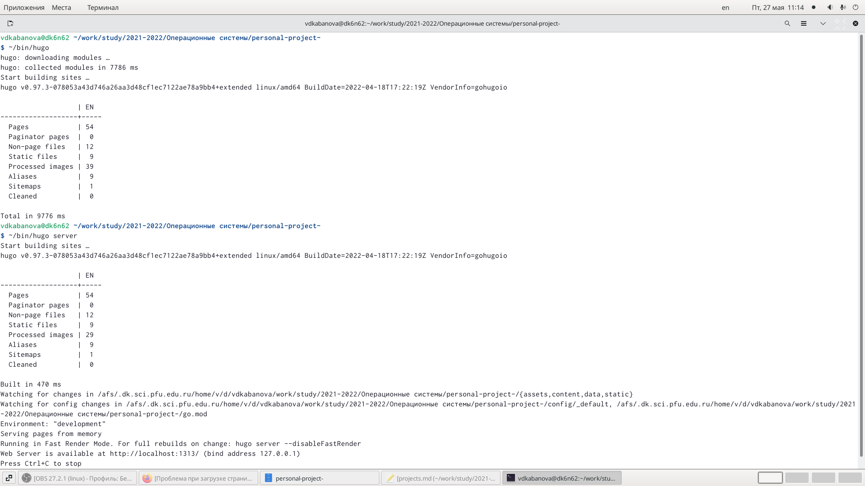

Рис. 3: рис.3

Перехожу по ссылке, сгенерированной с помощью команды ~/bin/hugo server, здесь с нашим сайтом будут происходить все первоначальные изменения (после каждого вызова команды ~/bin/hugo server). Посмотрим, что изменилось (рис.4)



Рис. 4: рис.4

В папке ~/work/study/2021-2022/Операционные системы/personal-project-/ content/project/example вижу наличие 2 файлов, один из которых- текстовый документ index.md. Поработаем с ним (рис. 5)

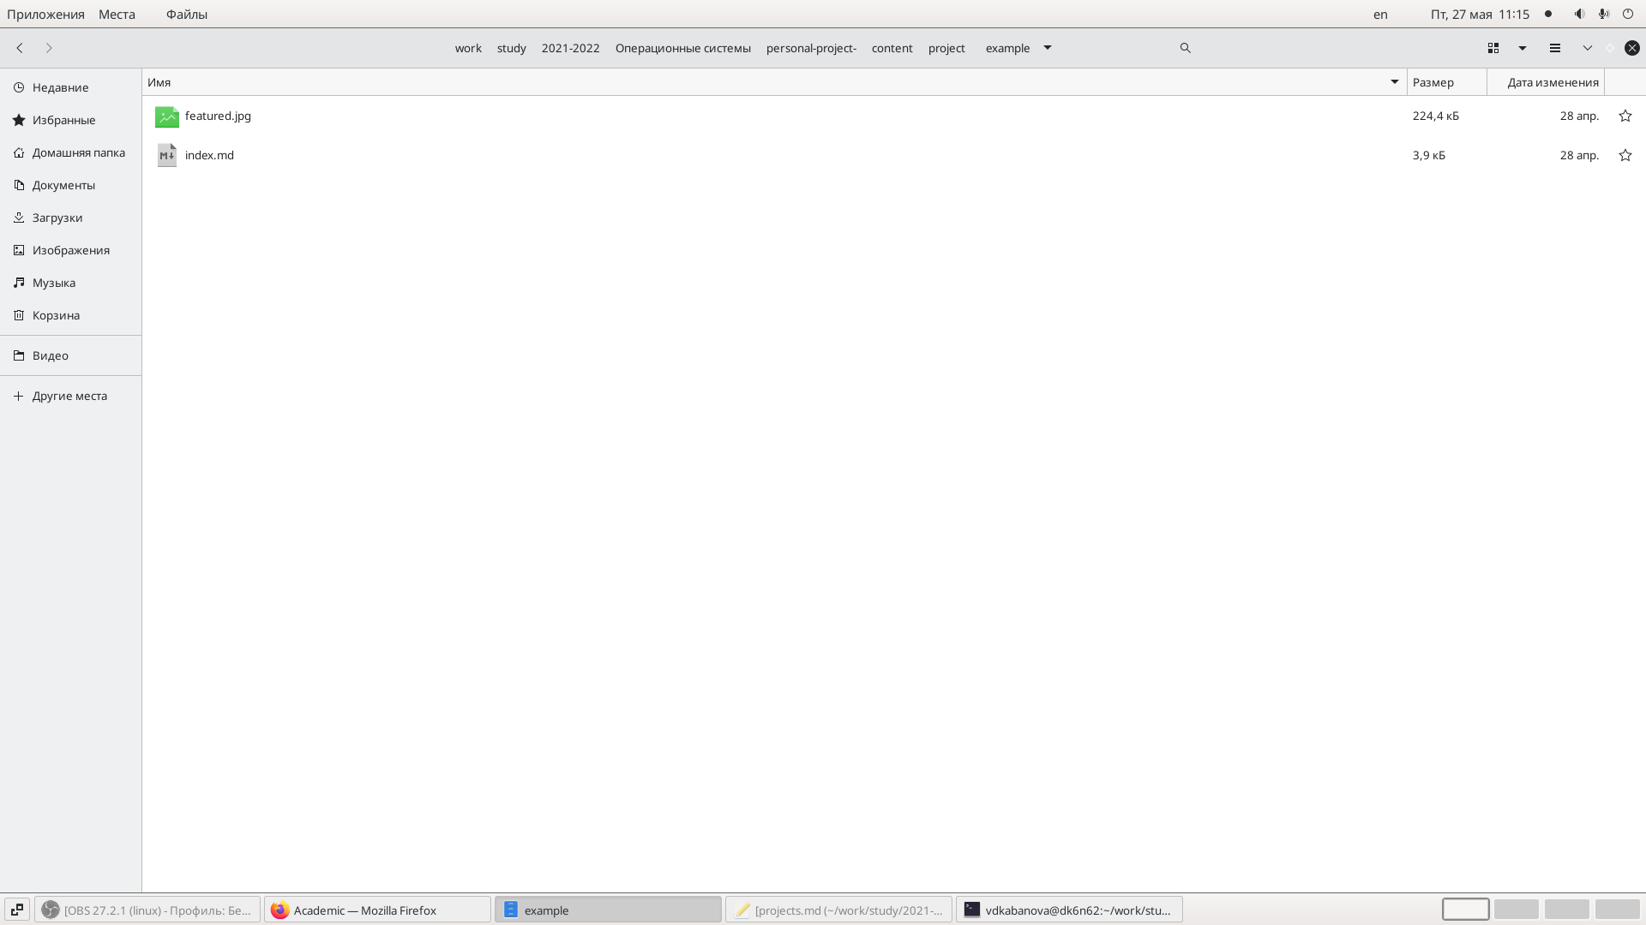

Рис. 5: рис.5

Вношу изменения в файл, добавляя информацию по заданной теме (рис. 6)

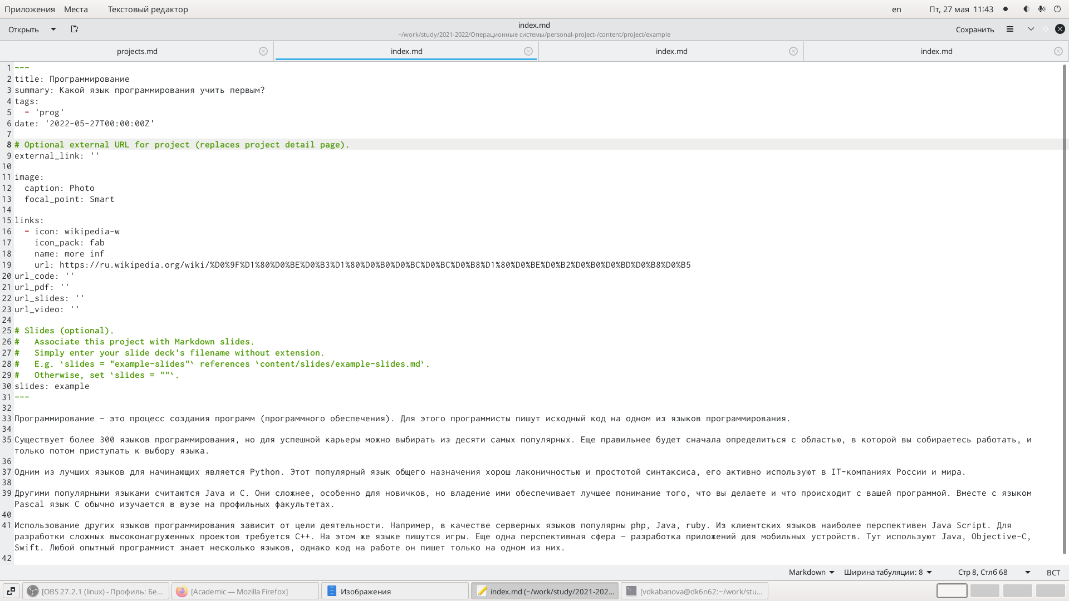

Рис. 6: рис.6

Открываю терминал, с помощью команды ~/bin/hugo server проверяю исправность работы сервера и не допустила ли я ошибок. Вызываю ~/bin/hugo

Перехожу по ссылке, сгенерированной с помощью команды ~/bin/hugo server, здесь с нашим сайтом будут происходить все первоначальные изменения (после каждого вызова команды ~/bin/hugo server). Посмотрим, что изменилось (рис.7-9)

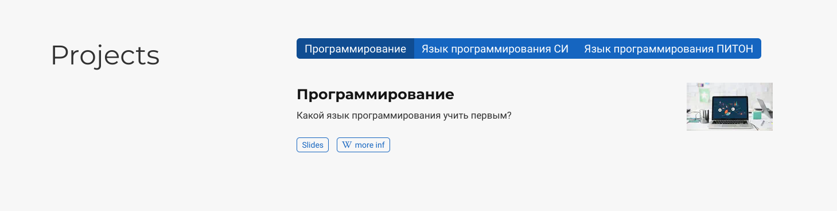

Рис. 7: рис.7

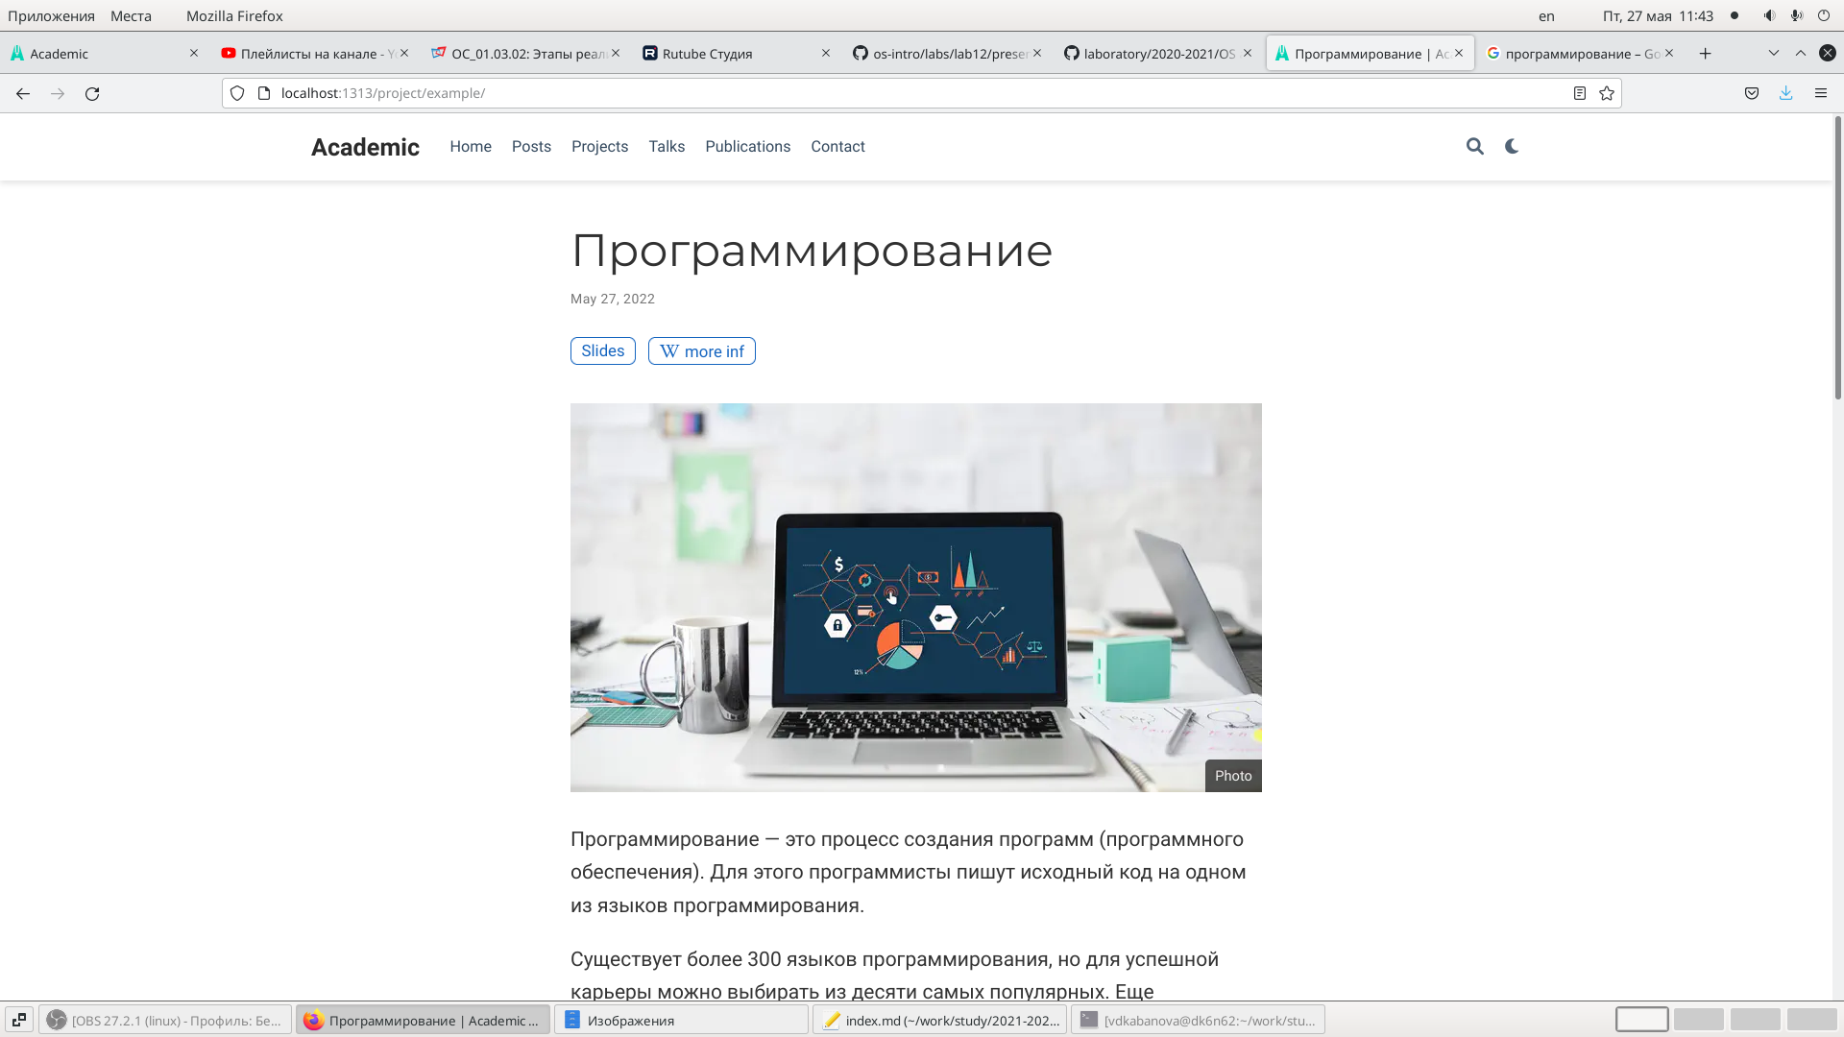

Рис. 8: рис.8

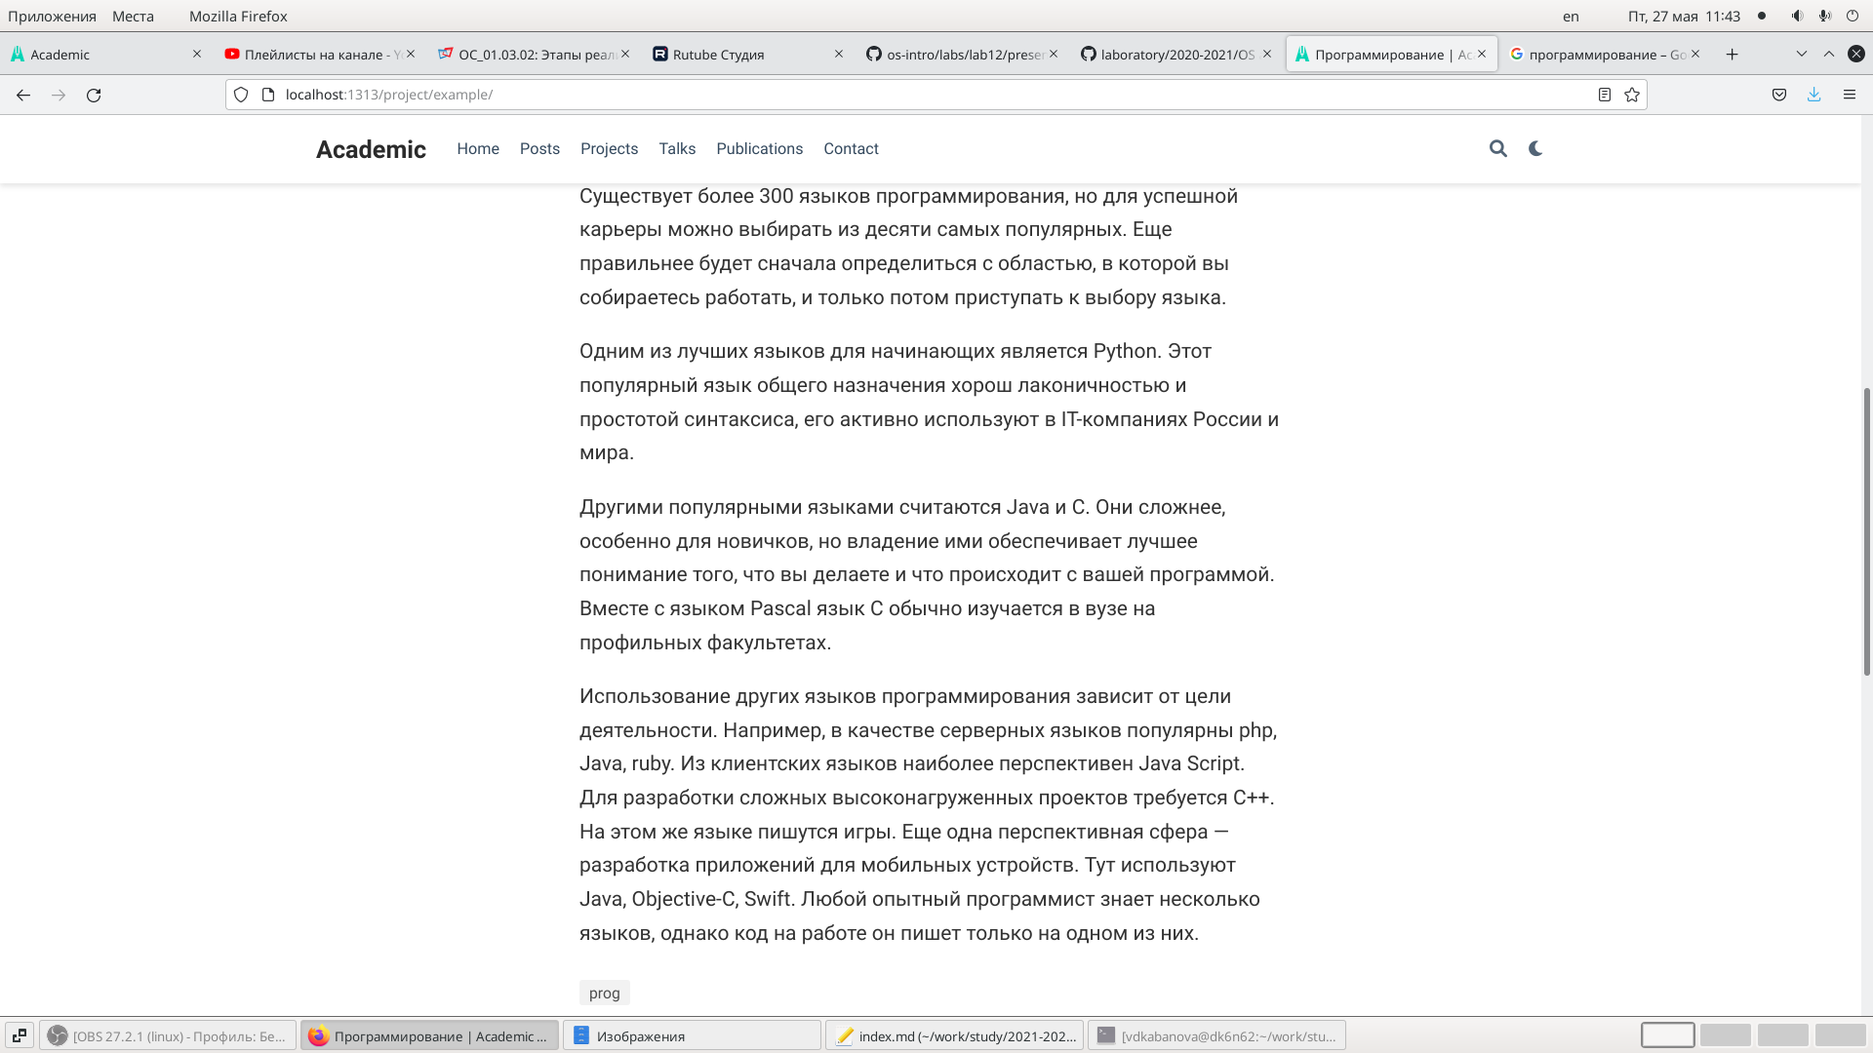

Рис. 9: рис.9

При нажатии на клавишу ‘more inf’, мы оказываемся на странице википедии по заданной теме (рис.10)

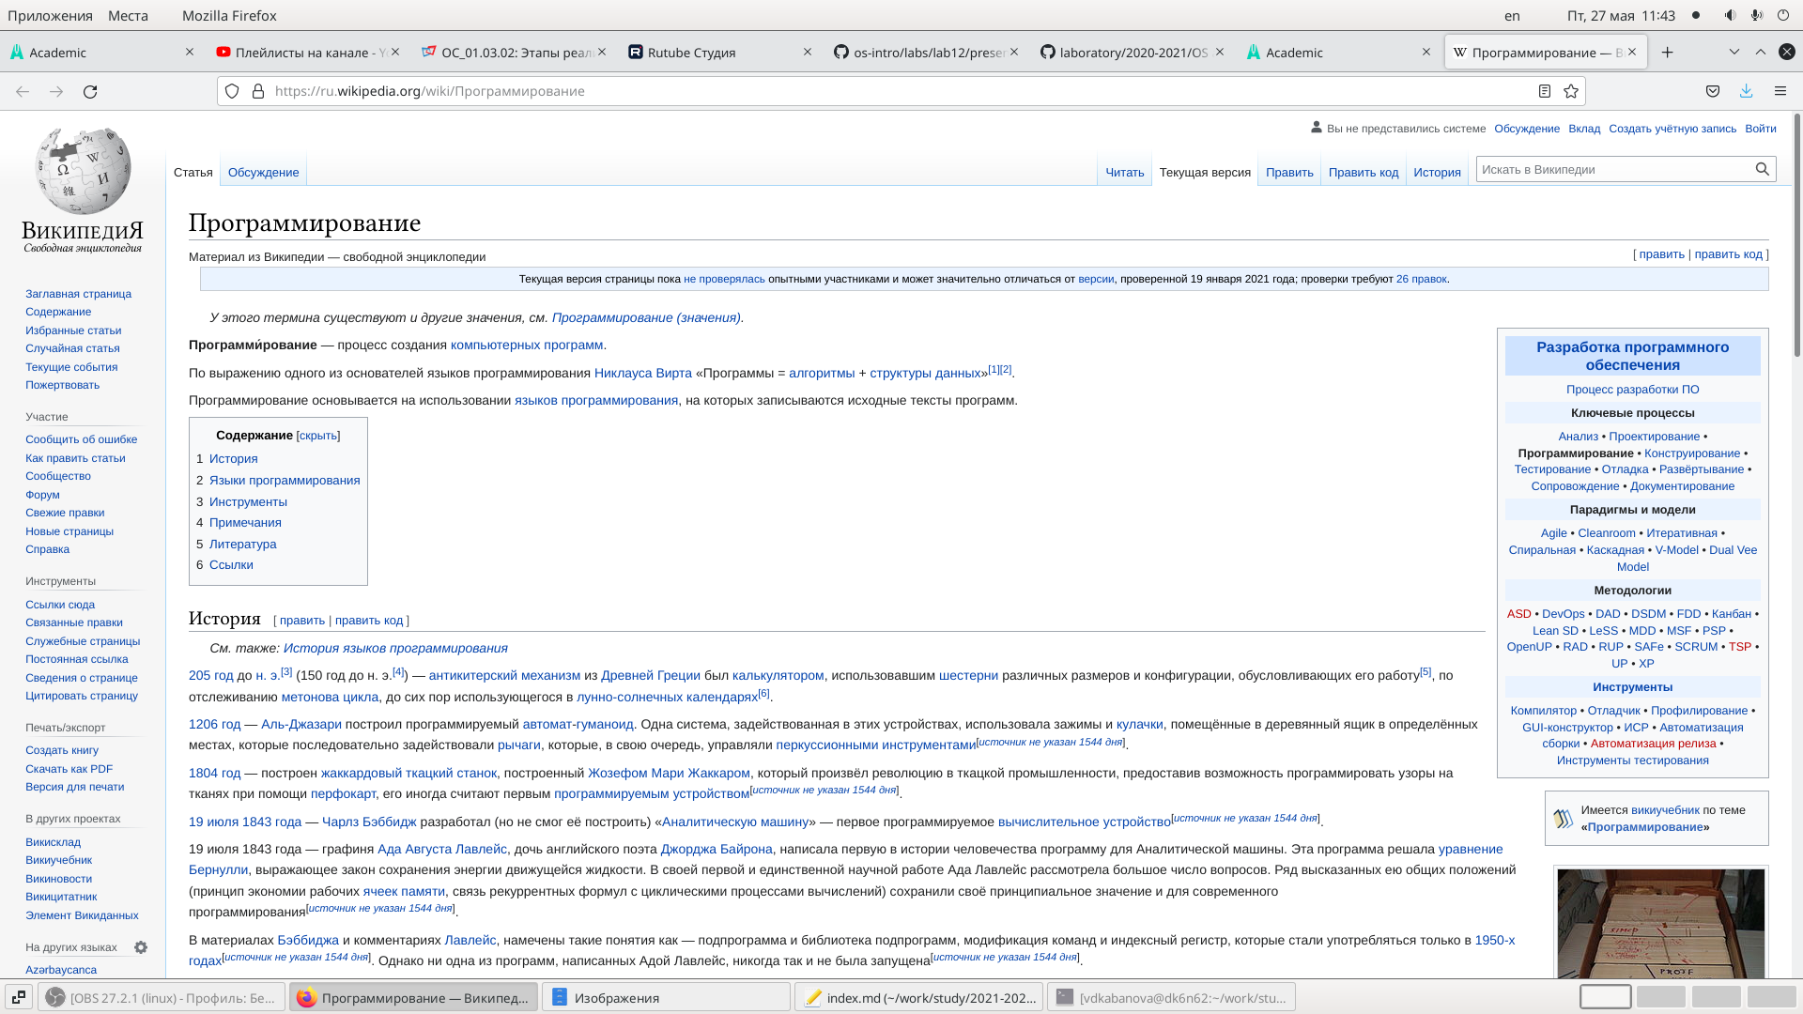

Рис. 10: рис.10

Проделываю аналогичные действия для второй вкладки (рис.11-16)

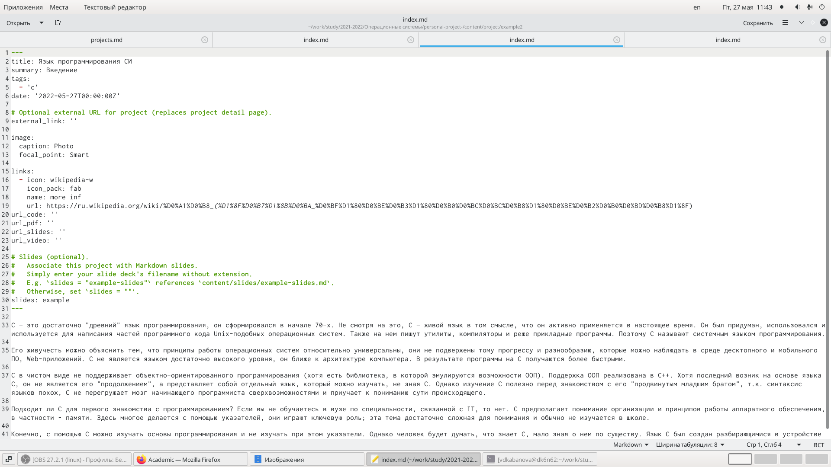

Рис. 11: рис.11

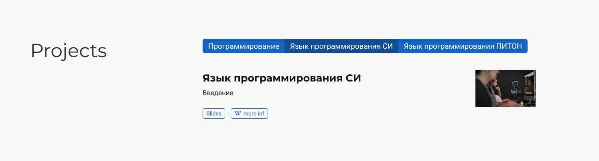

Рис. 12: рис.12

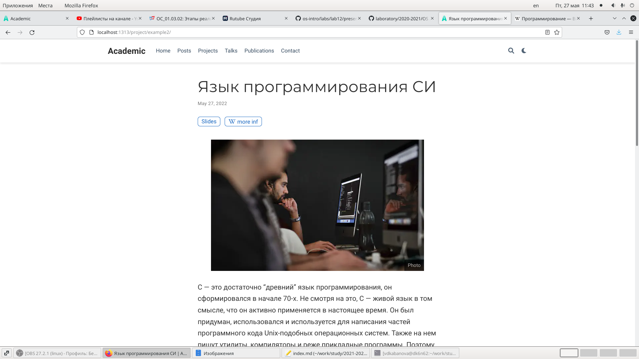

Рис. 13: рис.13

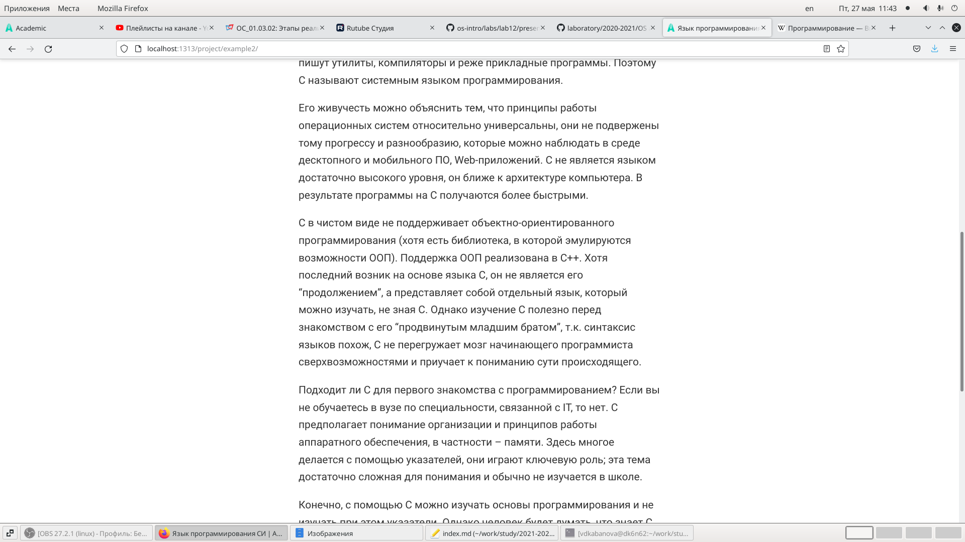

Рис. 14: рис.14

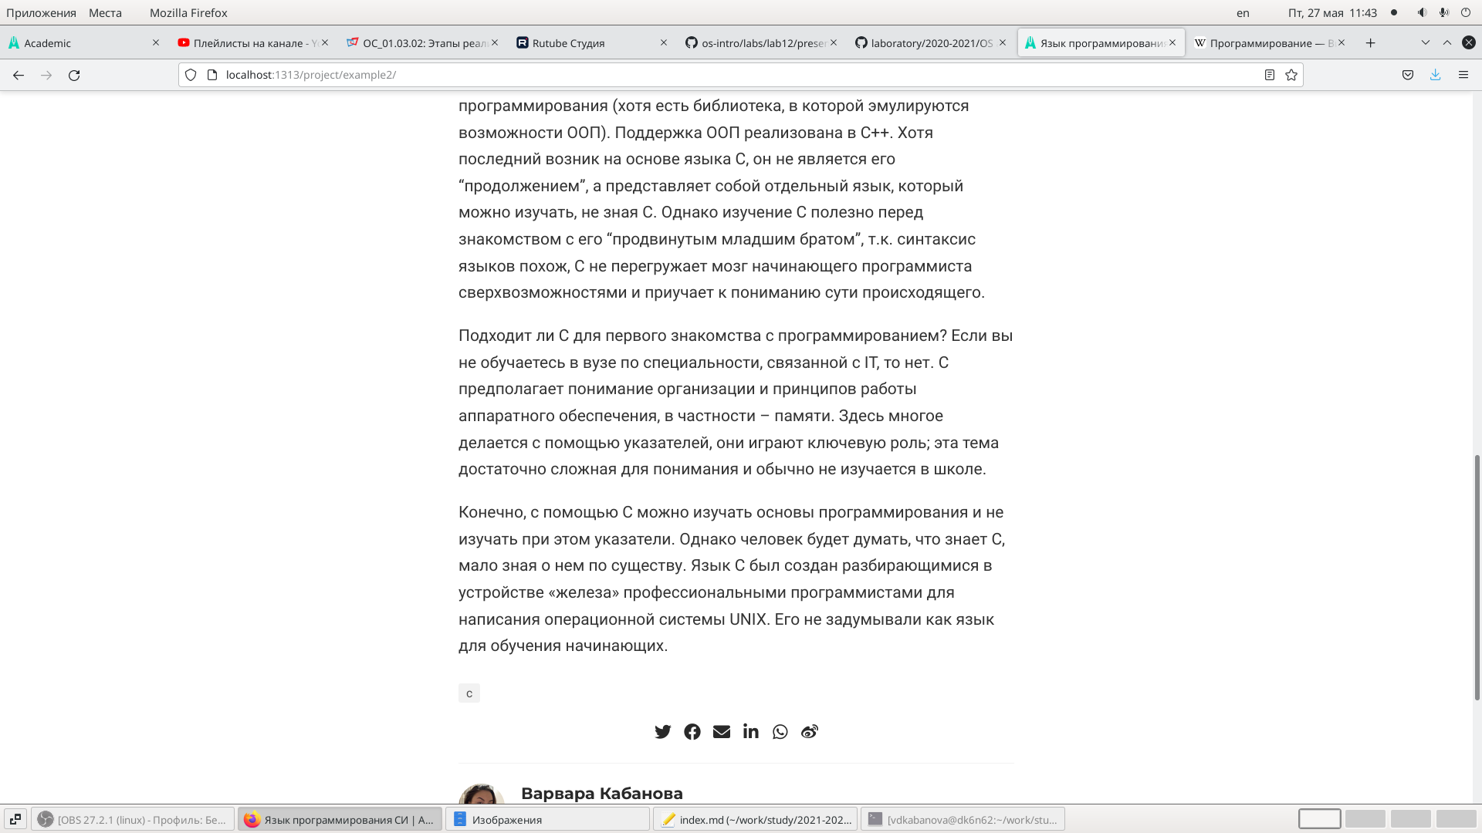

Рис. 15: рис.15

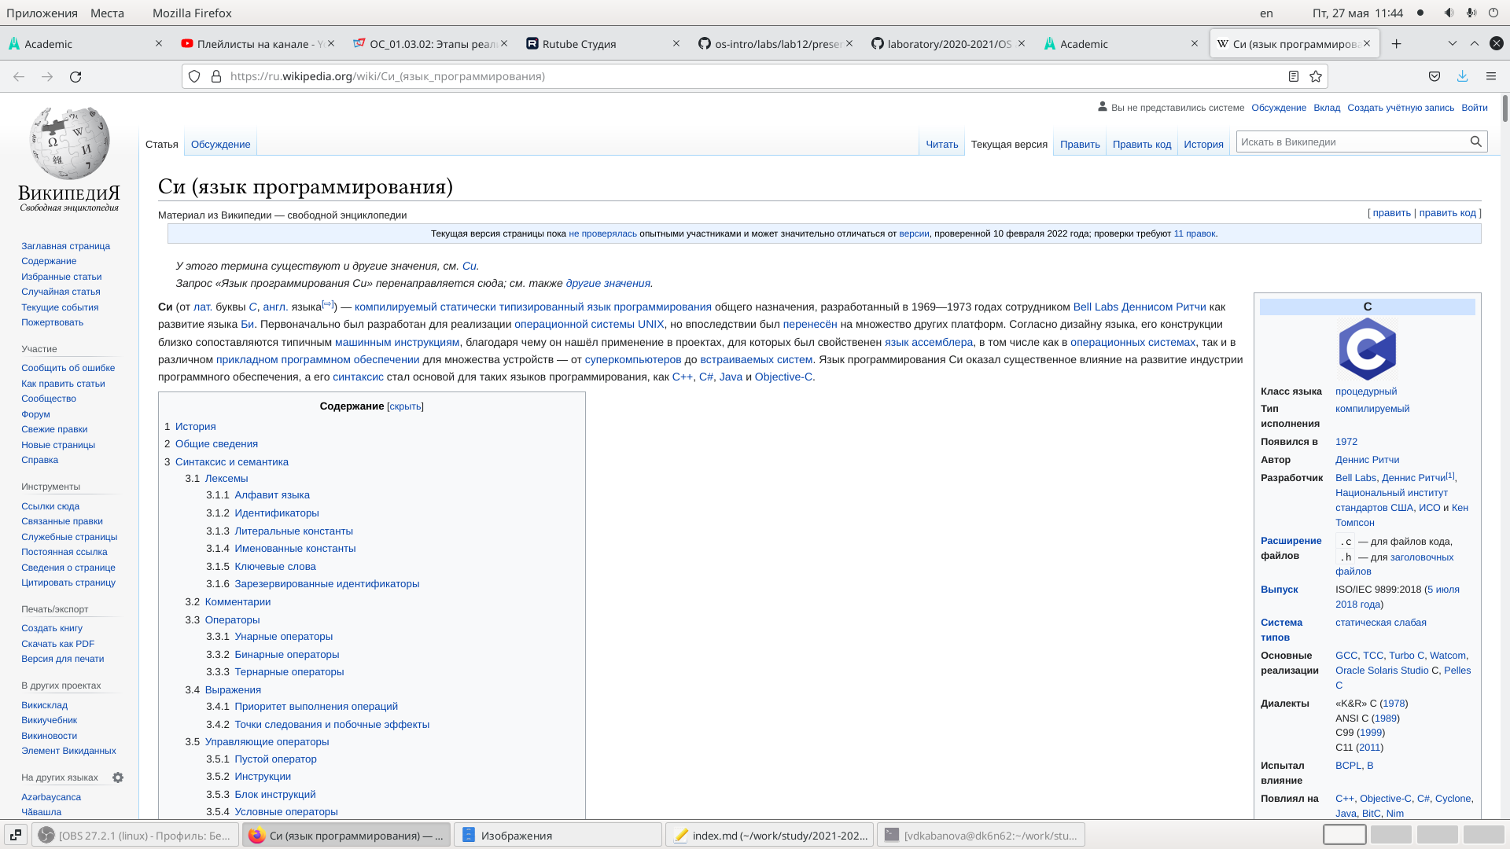

Рис. 16: рис.16

И такие же действия для третьей вкладки (рис.17-21)

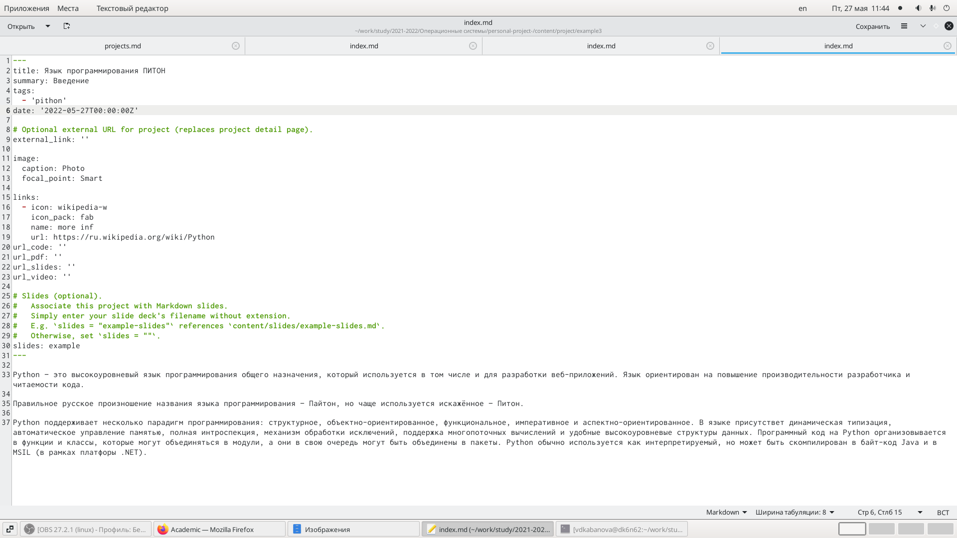

Рис. 17: рис.17

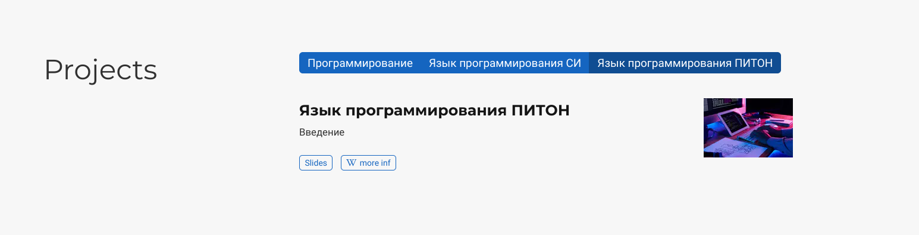

Рис. 18: рис.18

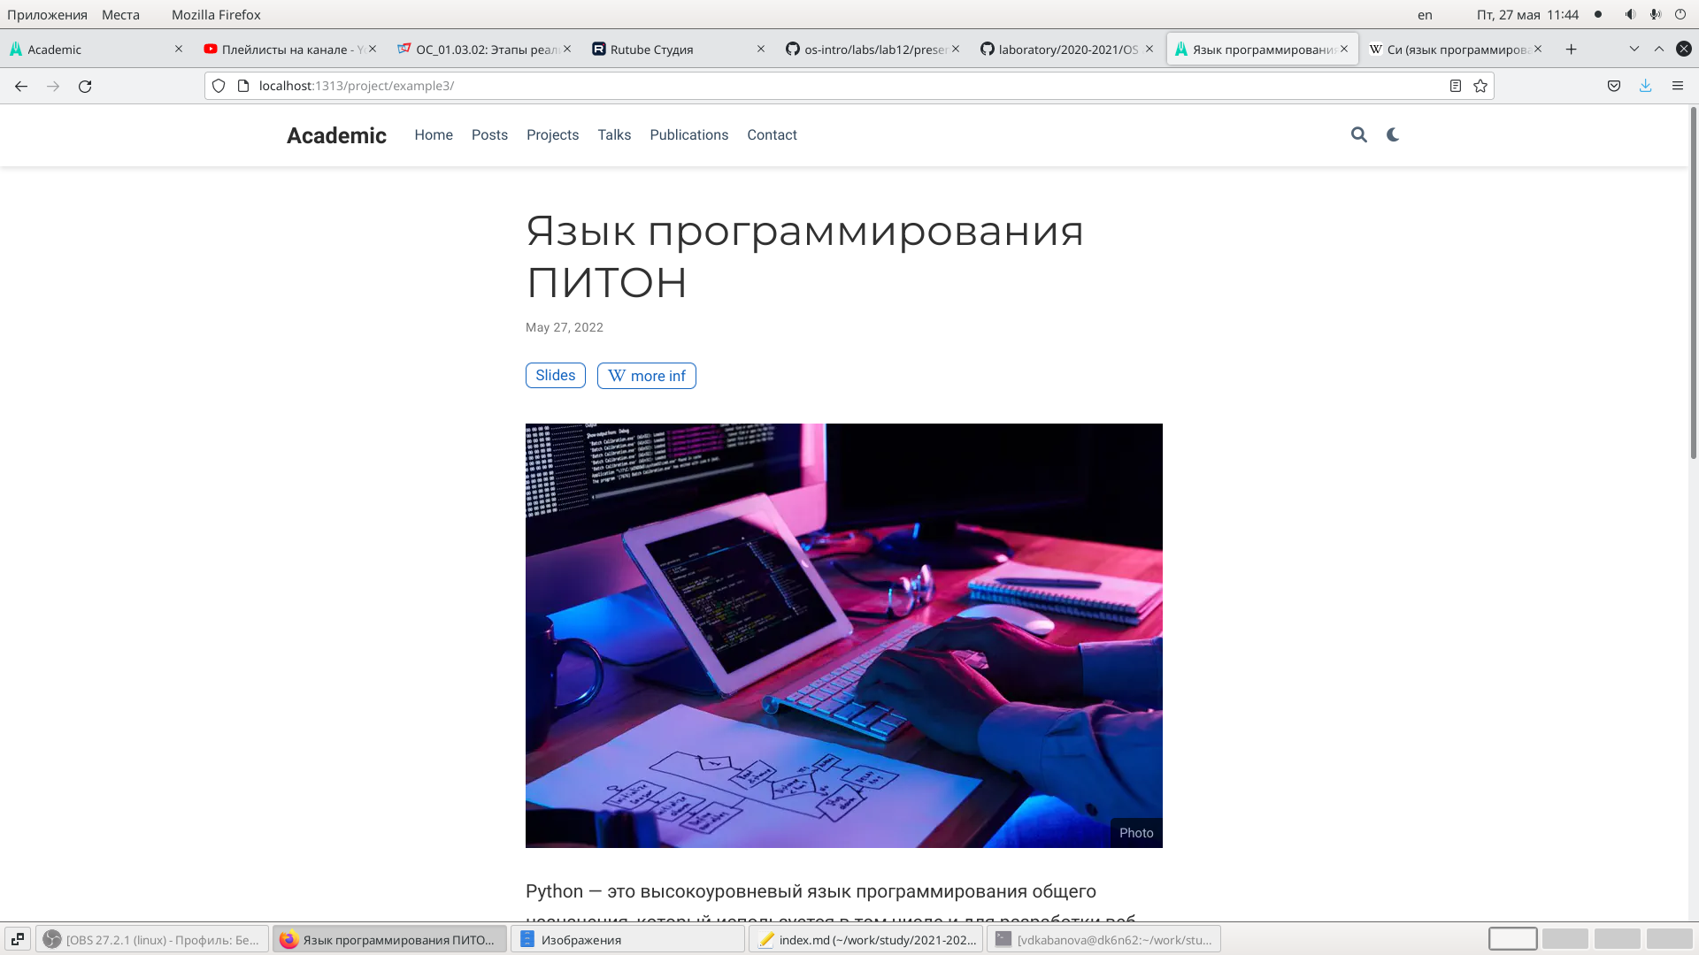

Рис. 19: рис.19

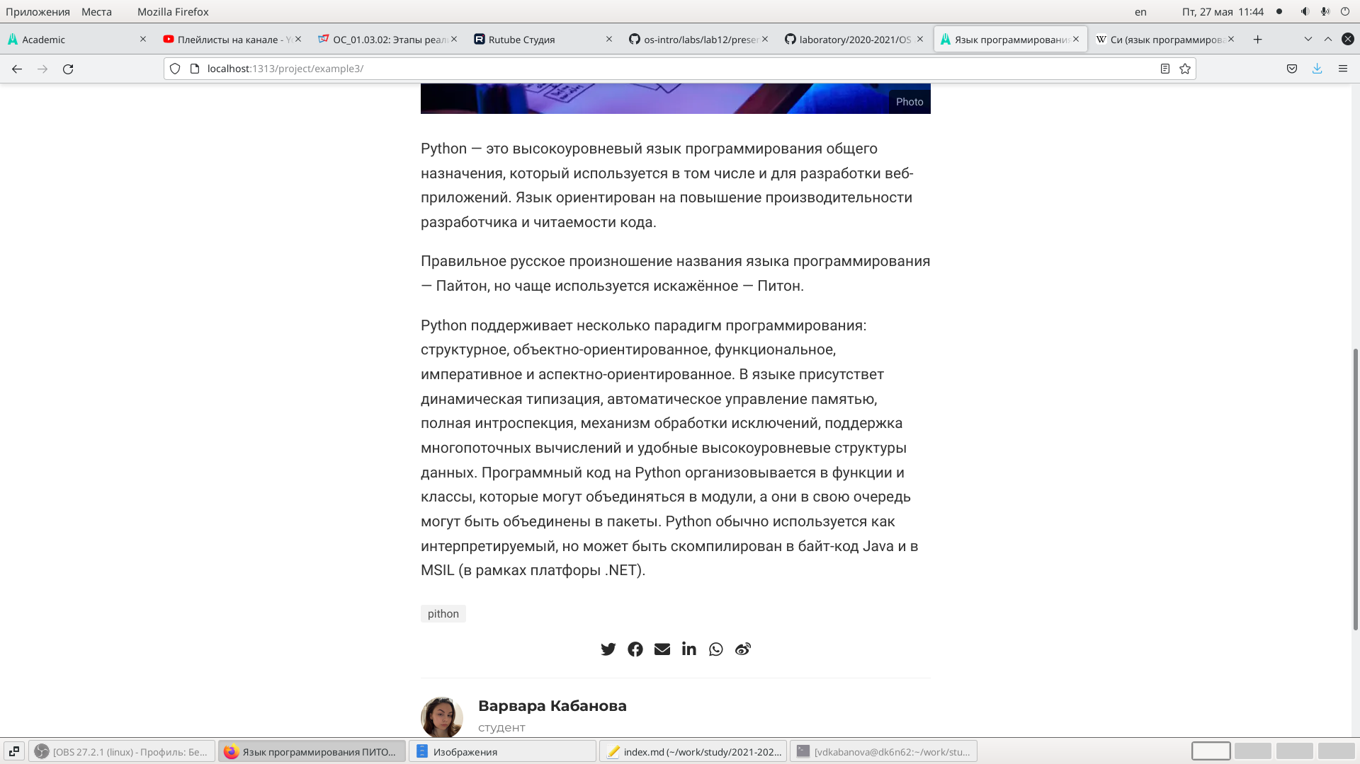

Рис. 20: рис.20

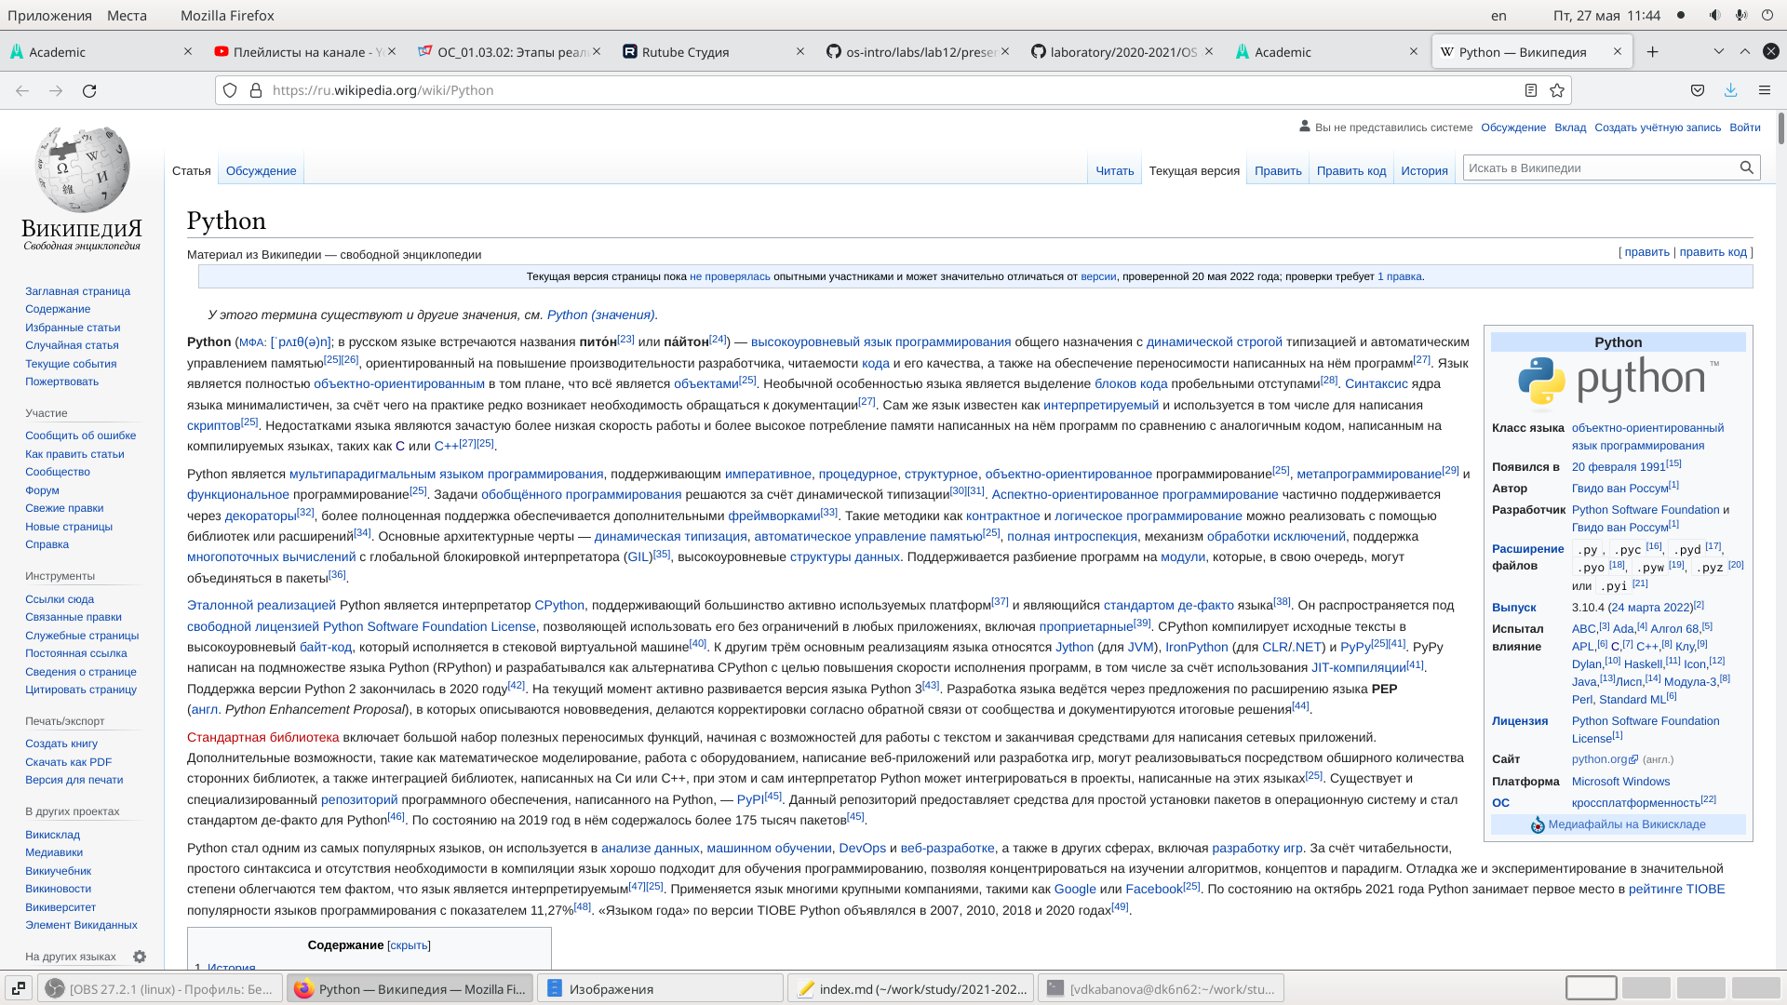

Рис. 21: рис.21

В терминале с помощью команды hugo создаю новый текстовый документ post7.md в папке post. Открываю файл и вношу изменения (рис. 22).

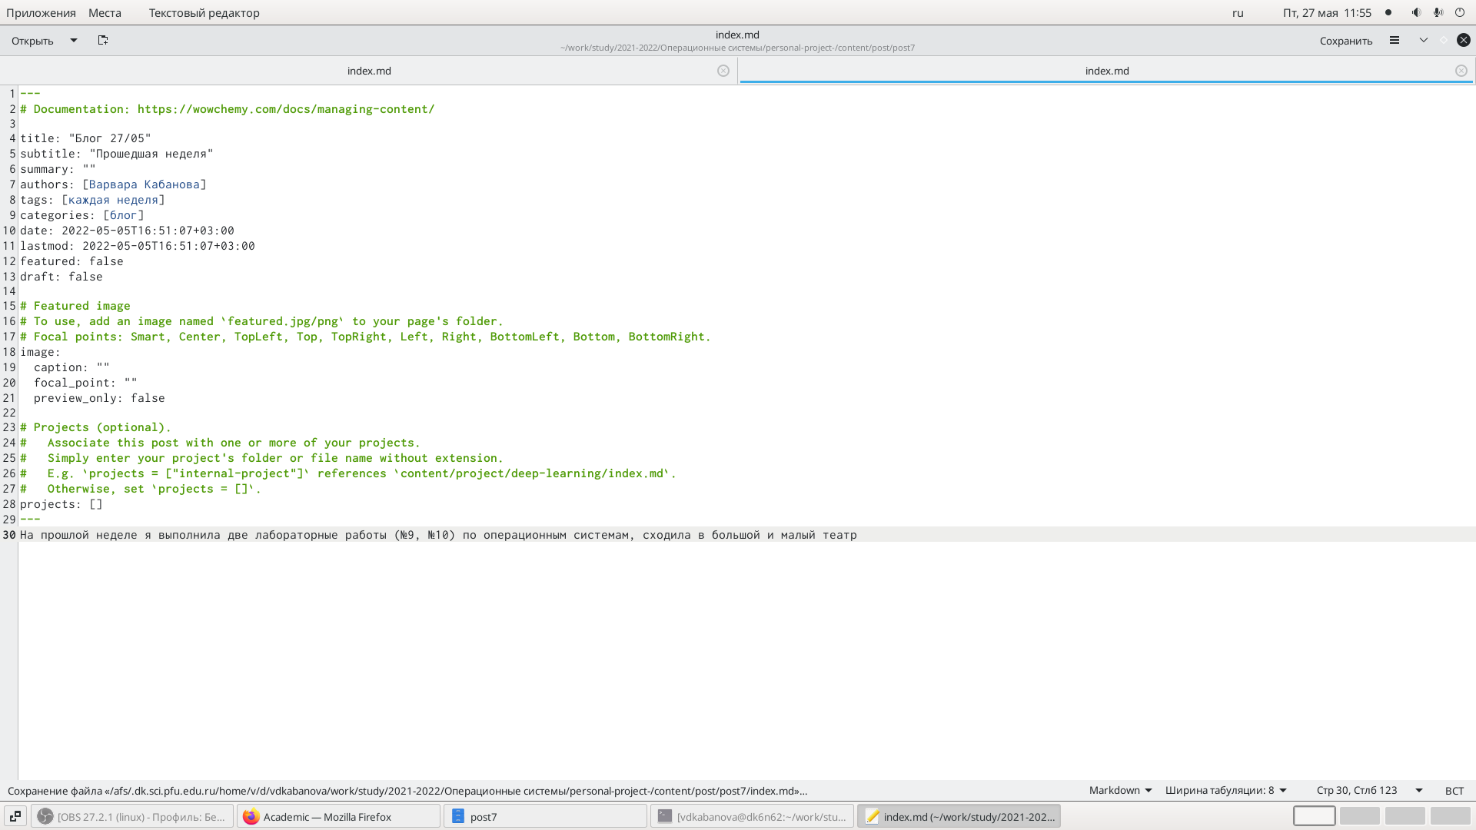

Рис. 22: рис.22

Помещаю документ и картинку к нему в отдельную папку post7, переименовываю текстовый документ в index.md, а картинку в featured.jpg

Открываю терминал, с помощью команды ~/bin/hugo server проверяю исправность работы сервера и не допустила ли я ошибок. Вызываю ~/bin/hugo. Перехожу по ссылке, сгенерированной с помощью команды ~/bin/hugo server, здесь с нашим сайтом будут происходить все первоначальные изменения (после каждого вызова команды ~/bin/hugo server). Посмотрим, что изменилось (рис.23-25)

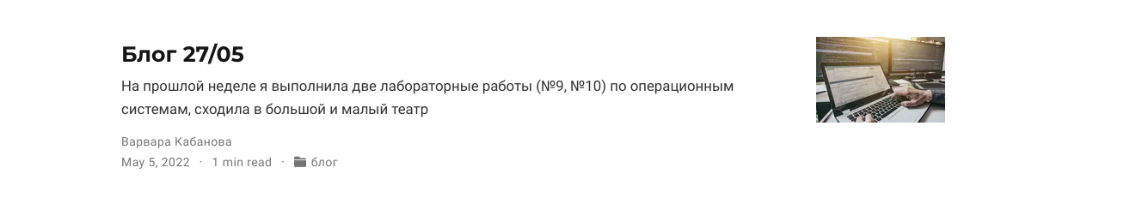

Рис. 23: рис.23

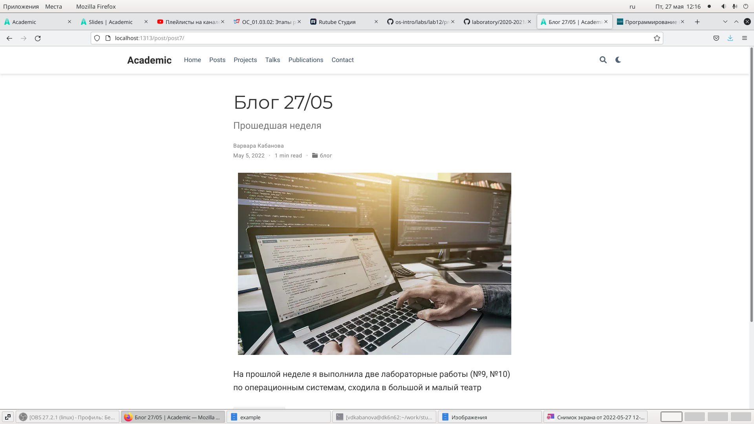

Рис. 24: рис.24

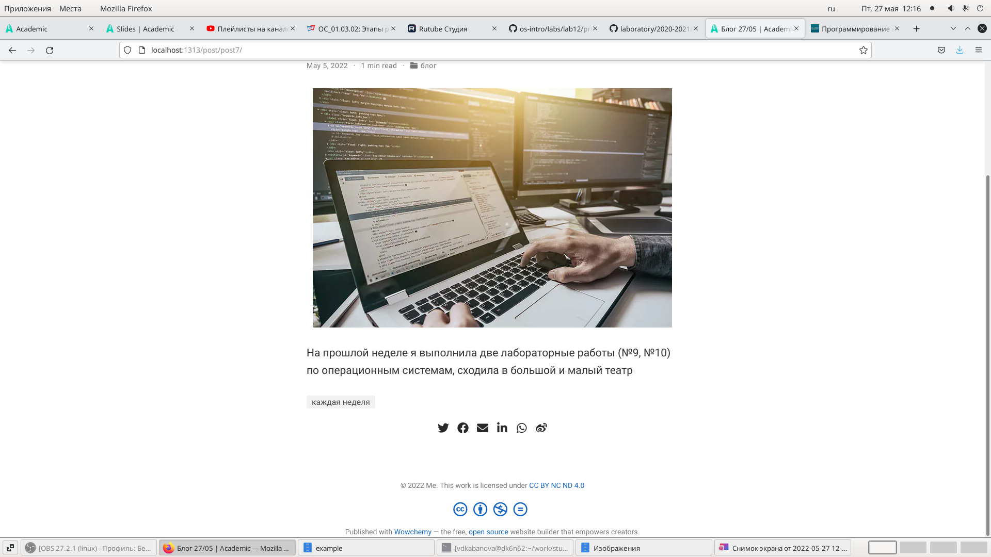

Рис. 25: рис.25

В терминале с помощью команды hugo создаю новый текстовый документ post8.md в папке post. Открываю файл и вношу изменения (рис.26-27).

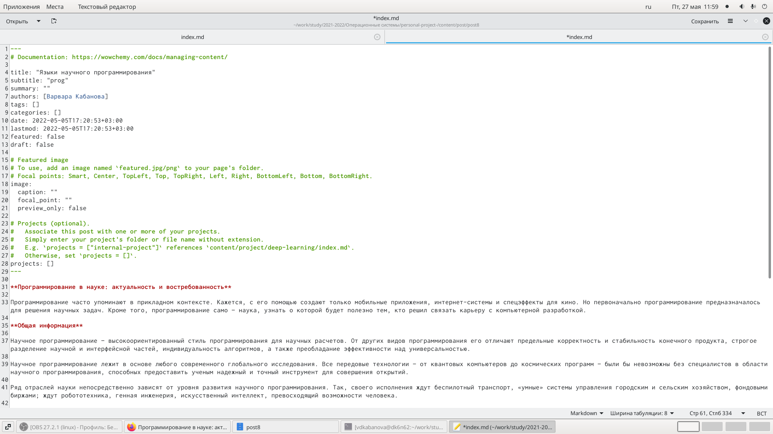

Рис. 26: рис.26

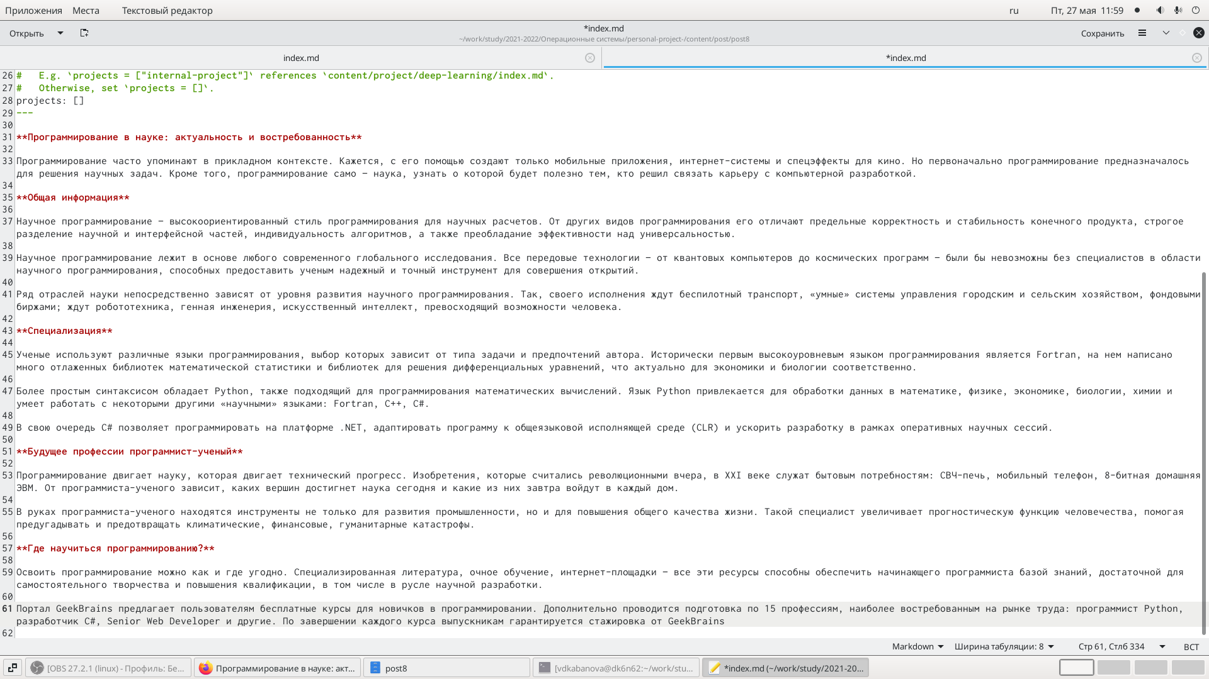

Рис. 27: рис.27

Помещаю документ и картинку к нему в отдельную папку post8, переименовываю текстовый документ в index.md, а картинку в featured.jpg

Открываю терминал, с помощью команды ~/bin/hugo server проверяю исправность работы сервера и не допустила ли я ошибок. Вызываю ~/bin/hugo. Перехожу по ссылке, сгенерированной с помощью команды ~/bin/hugo server, здесь с нашим сайтом будут происходить все первоначальные изменения (после каждого вызова команды ~/bin/hugo server). Посмотрим, что изменилось (рис.28-33)

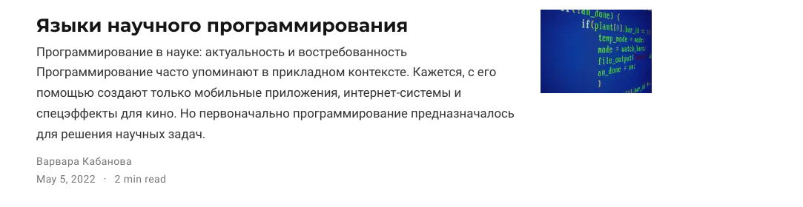

Рис. 28: рис.28

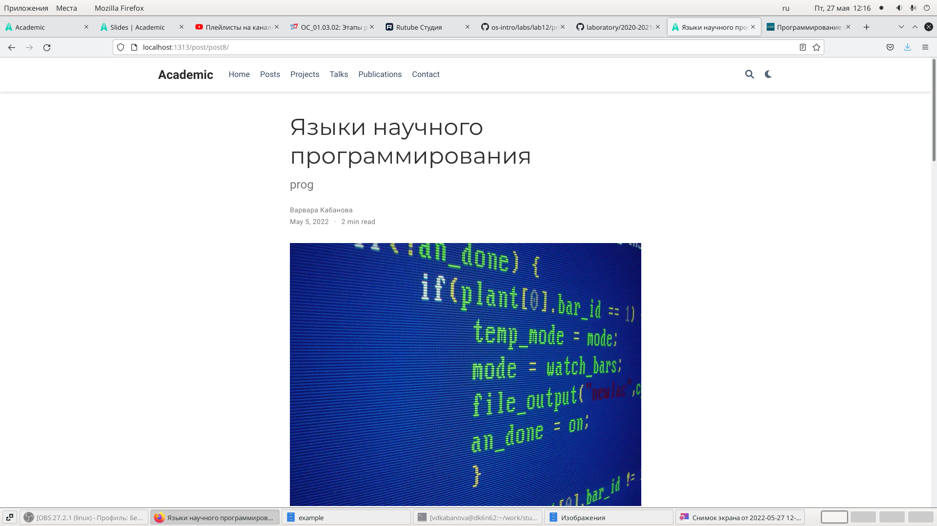

Рис. 29: рис.29

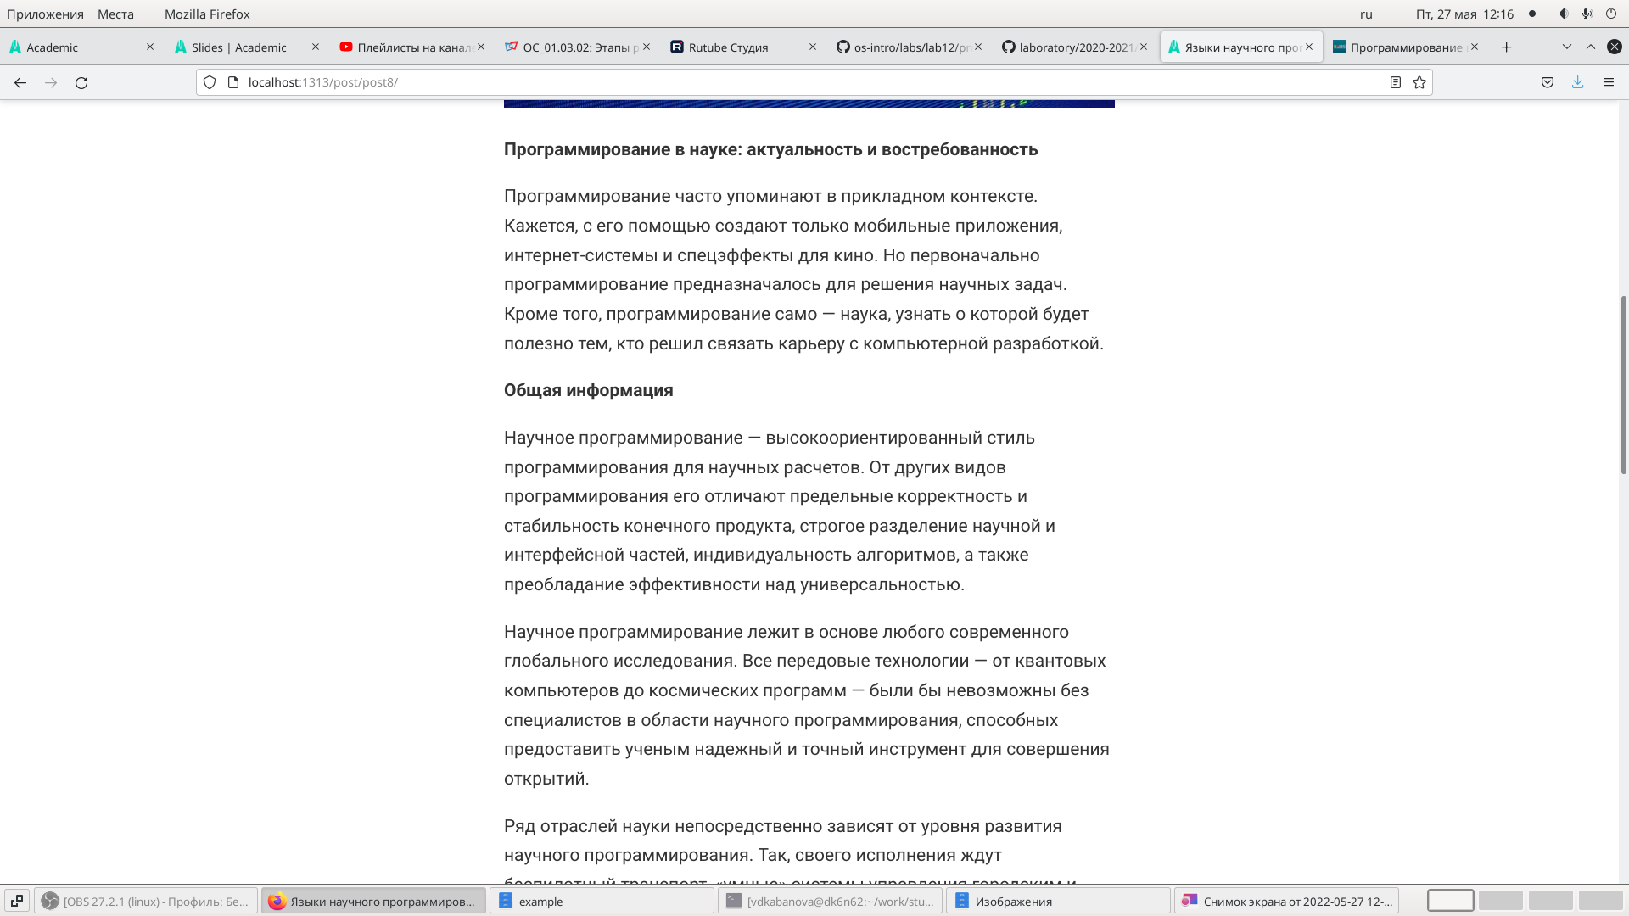

Рис. 30: рис.30

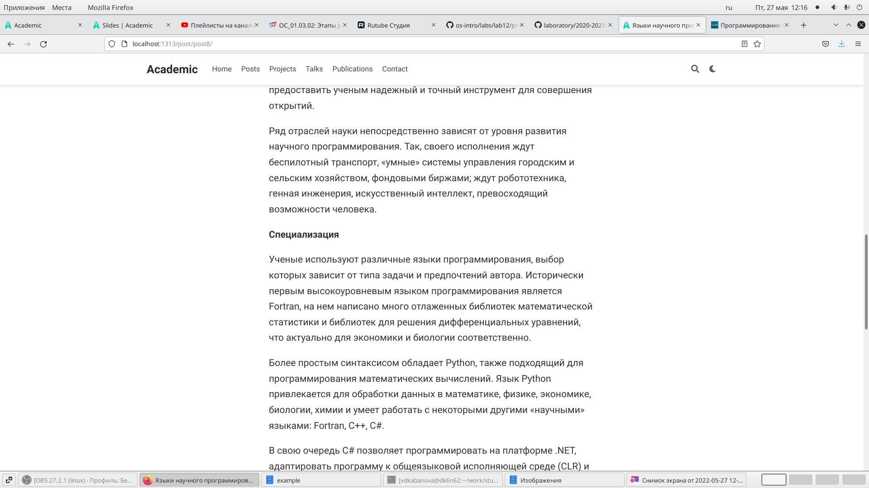

Рис. 31: рис.31

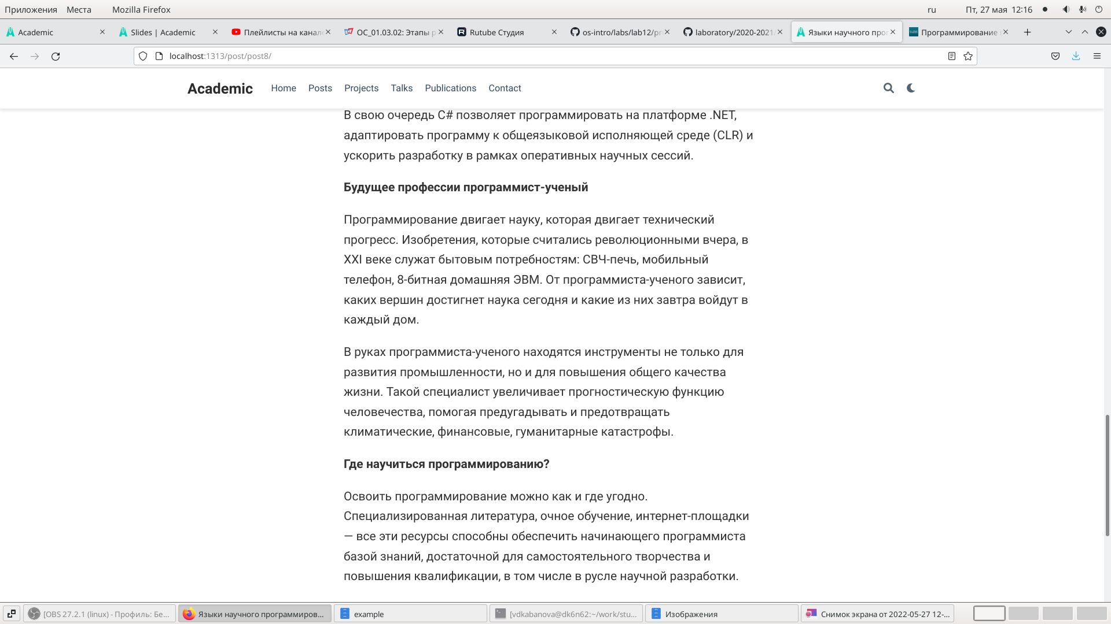

Рис. 32: рис.32

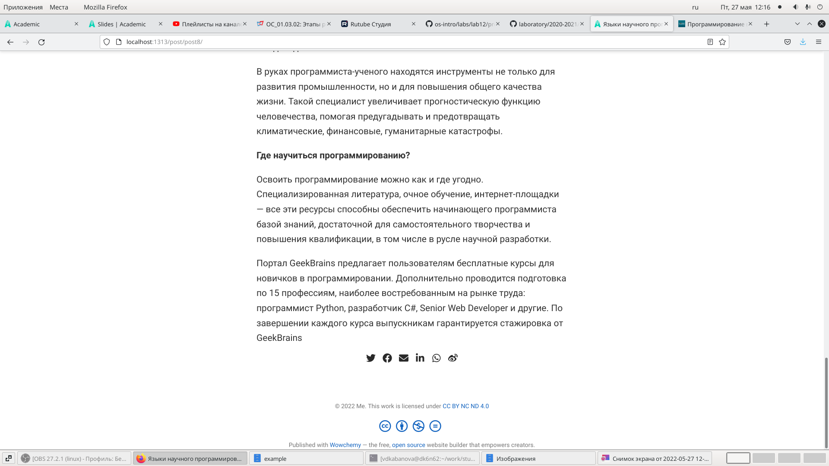

Рис. 33: рис.33

В папке ~/work/study/2021-2022/Операционные системы/personal-project-/ content/slides/example вижу наличие текстового документа index.md. Поработаем с ним (рис. 34)

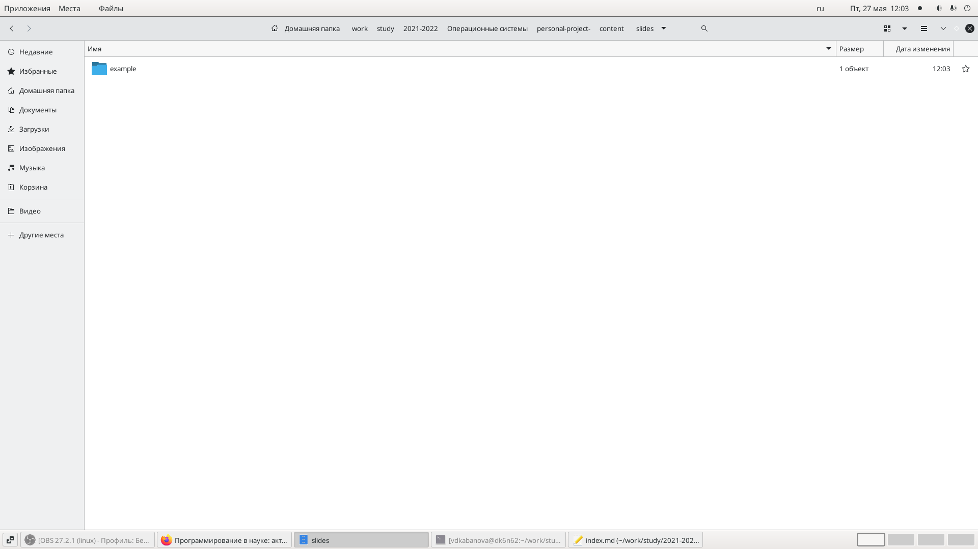

Рис. 34: рис.34

Вношу изменения в файл, добавляя информацию по заданной теме (рис. 35)

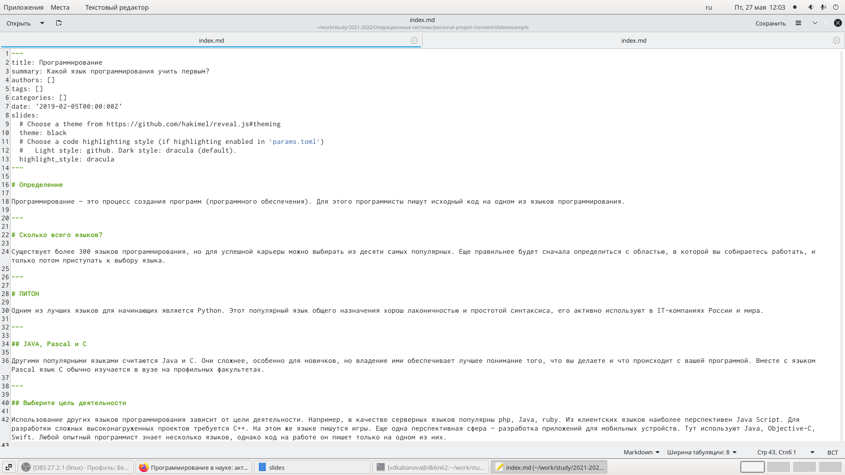

Рис. 35: рис.35

Открываю терминал, с помощью команды ~/bin/hugo server проверяю исправность работы сервера и не допустила ли я ошибок. Вызываю ~/bin/hugo

Перехожу по ссылке, сгенерированной с помощью команды ~/bin/hugo server, здесь с нашим сайтом будут происходить все первоначальные изменения (после каждого вызова команды ~/bin/hugo server). Посмотрим, что изменилось. При нажатии на окно ‘slides’ открывается презентация (рис.36-40)

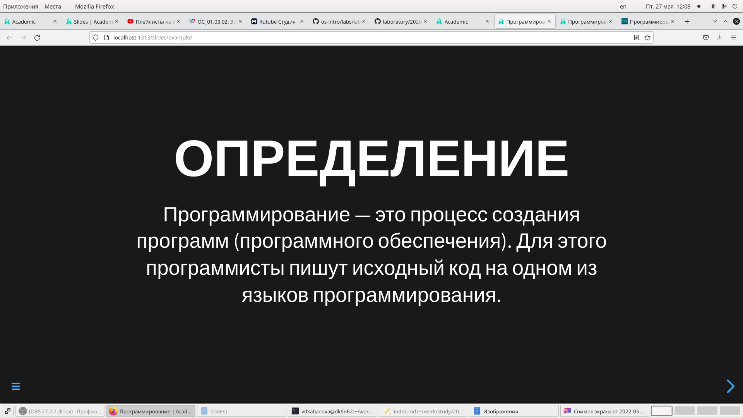

Рис. 36: рис.36

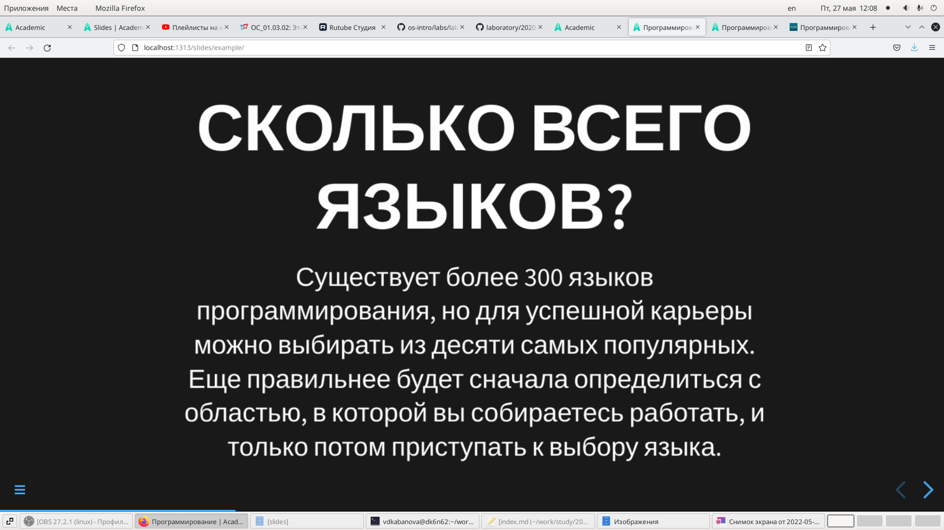

Рис. 37: рис.37

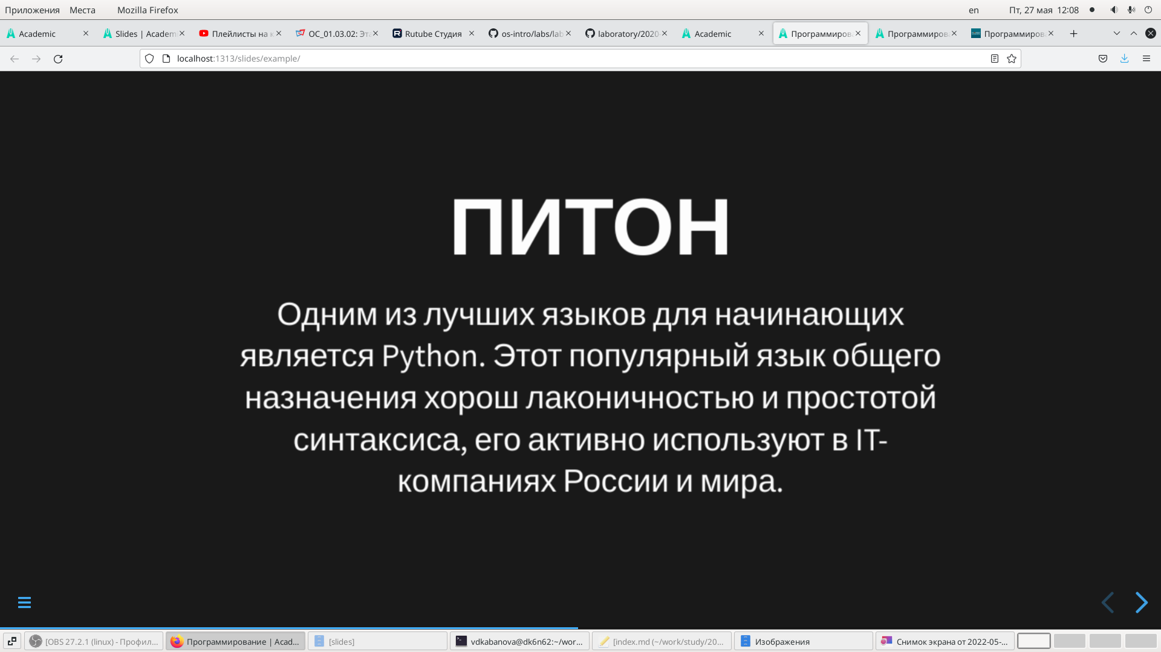

Рис. 38: рис.38

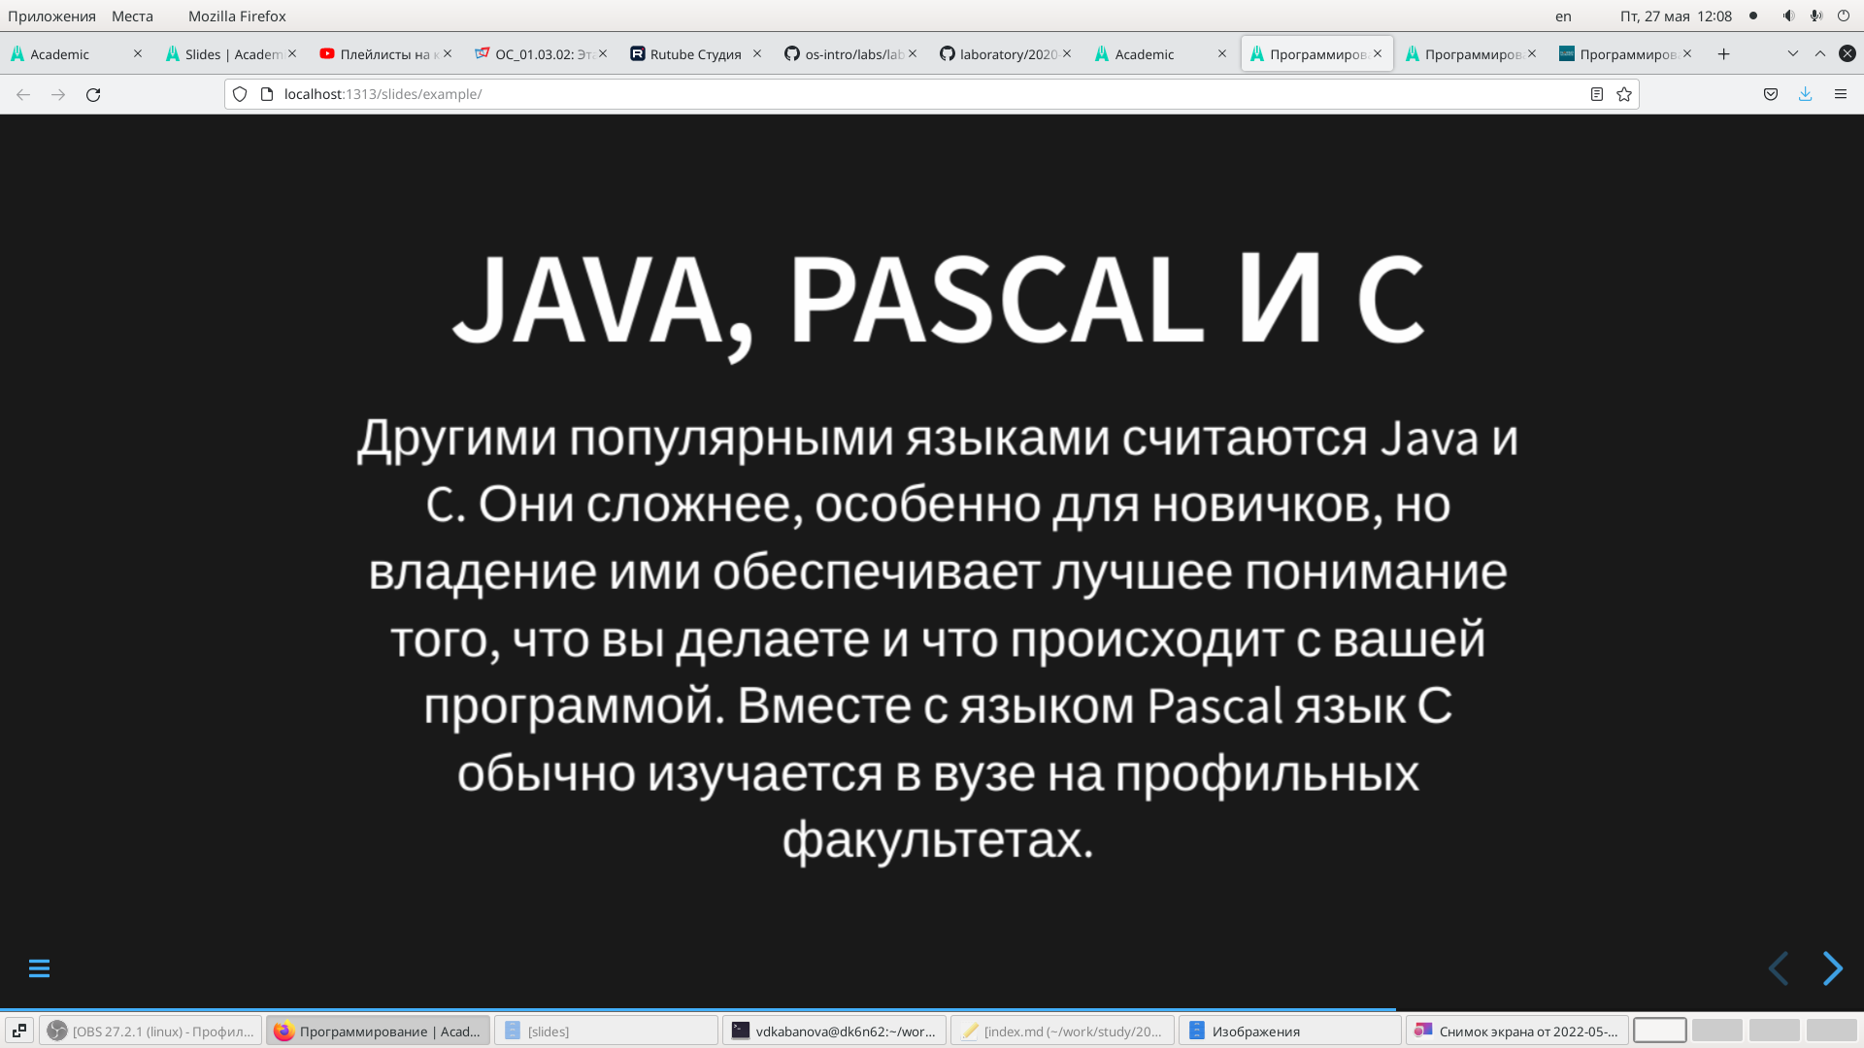

Рис. 39: рис.39

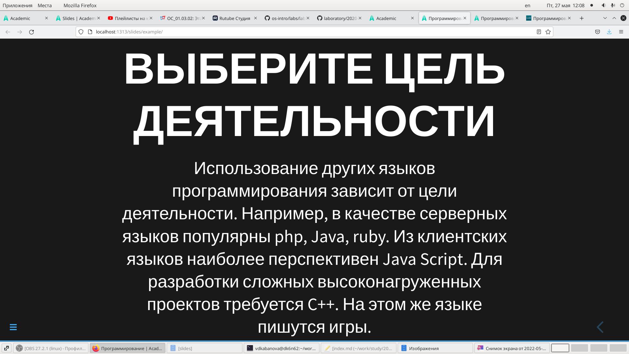

Рис. 40: рис.40

# 3 Выводы

В ходе выполнения данной лабораторной работы я научилась делать записи для персональных проектов, написала пост о прошедшей неделе и пост на заданную тему